**江苏省仪征中学2022—2023学年度第二学期高三语文学科导学案**

**二轮复习之文言阅读主观题**

研制人：时花兰 审核人：王勇

班级：________姓名：________学号：_______时间：2023.3.27

**一、课程表述**

概括分析文意在全国卷中一直都以选择题的形式考查，而在2020年新高考全国卷Ⅰ、Ⅱ中首次以主观题形式出现，并且这两种题型“同框”。这不仅预示了未来新高考卷对文言文文意理解的高度重视，更给我们复习提出了新的课题。

**二、内容导读**

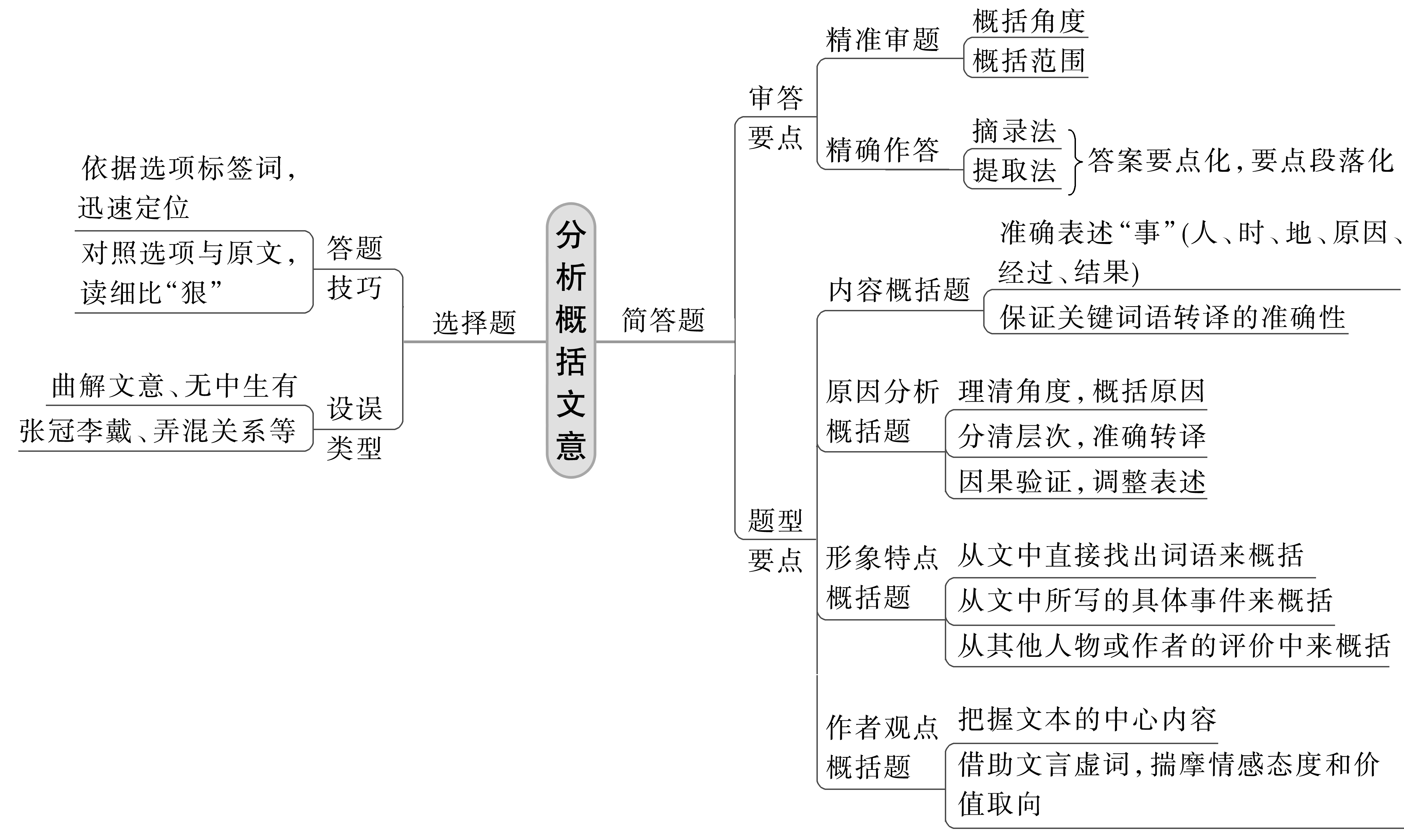

**三、典例调研（约15分钟）**

**1.**(2021·新高考Ⅱ)阅读下面的文段，完成文后题目。

大兴三年，逖(指祖逖)镇雍丘，数遣兵邀击后赵兵，后赵镇戍归逖者甚多，境渐蹙。秋七月，诏加逖镇西将军。逖在军，与将士同甘苦，约己务施，劝课农桑，抚纳附，虽疏贱者皆结以恩礼。逖练兵积谷，为取河北之计。后赵王勒患之，乃下幽州为逖修祖、父墓，置守冢二家，因与逖书，求通使及互市。逖不报书，而听其互市，收利十倍。禁诸将不使侵暴后赵之民。边境之间，稍得休息。(节选自《通鉴纪事本末·祖逖北伐》)

文中说到“边境之间，稍得休息”，具体原因是什么？请简要说明。

答：________________________________________________________________________

2．(2021·新高考Ⅰ)秦将伐魏，魏王闻之，夜见孟尝君，告之曰：“秦且攻魏，子为寡人谋，奈何？”孟尝君曰：“有诸侯之救，则国可存也。”王曰：“寡人愿子之行也！”重为之约车百乘。孟尝君之赵，谓赵王曰：“文愿借兵以救魏！”赵王曰：“寡人不能。”孟尝君曰：“夫敢借兵者，以忠王也。”王曰：“可得闻乎？”孟尝君曰：“夫赵之兵非能强于魏之兵，魏之兵非能弱于赵也。然而赵之地不岁危而民不岁死，而魏之地岁危而民岁死者，何也？以其西为赵蔽也，今赵不救魏魏歃盟于秦是赵与强秦为界也地亦且岁危民亦且岁死矣此文之所以忠于大王也”赵王许诺，为起兵十万、车三百乘，又北见燕王曰：“今秦且攻魏，愿大王之救之！”燕王曰：“吾岁不熟二年矣，今又行数千里而以助魏，且奈何？”田文曰：“夫行数千里而救人者，此国之利也，今魏王出国门而望见军，虽欲行数千里而助人，可得乎？”燕王尚未许也。田文曰：“臣效便计于王，王不用臣之忠计，文请行矣，恐天下之将有大变也。”王曰：“大变可得闻乎？”曰：“燕不救魏，魏王折节割地，以国之半与秦，秦必去矣。秦已去魏，魏王悉韩、魏之兵，又西借秦兵，以因赵之众，以四国攻燕，王且何利？利行数千里而助人乎？利出燕南门而望见军乎？则道里近而输又易矣，王何利？”燕王曰：“子行矣，寡人听子。”乃为之起兵八万、车二百乘，以从田文，魏王大说曰：“君得燕、赵之兵甚众且亟矣。”秦王大恐，割地请讲于魏。因归燕、赵之兵，而封田文。

孟尝君前往赵国、燕国借兵救魏，所采用的游说策略有什么不同？请简要概括。

答：_____________________________________________________________________________

1. **达标导练（约20分钟）**

**1.河北省2021届高三联合测评（一）**

**【与题目对应原文区域】**提点河东刑狱，迁西上阁门使、领威州刺史、知沧州。以治城鄣功，转引进使。诏运粟三十万石于并塞三州，灌言：“水浅不胜舟，陆当用车八千乘，沿边方登麦，愿以运费增价就籴之。”奏上，报可。未几，知岷州，引邈川水溉间田千顷，湟人号广利渠。徙河州，复守岷，提举熙河兰湟弓箭手。入言：“若先葺渠引水，使田不病旱，则人乐应募，而射士之额足矣。”从之。甫半岁，得善田二万六千顷，募士七千四百人，为他路最。

何灌不但军事才能突出，而且善于处理政务。请简要概括文中哪些事情体现了他善于处理政务的能力？

答：___________________________________________________________________________

**2.山东大联考2021届高三第一次质量监测**

**【与题目对应原文区域】**皇估初，拜御史中丞，乃奏:“张尧佐庸人缘妃家，一日领四使，使贤士大夫无所劝。”不报，举正固留班延诤，乃夺宣徽、景灵二使。又日:“先朝用人，虽守边累年者，官止遥郡刺史。今所用未尽得人而克期待迁使后有功者何所劝耶且转运使察官吏能否生民休感赖焉命前下而数更不终岁而再易思泽所以未宣民族所以未瘳者职此敌也。”居半岁，免位复为宣徽使。家居凡七上疏。及狄青为枢密使，又言青出兵伍不可为执政，力争不能夺，因请解言职。帝称其得风宪体，遗赐就第，赐白金三百两，除观文殿学士礼部尚书、知河南府，入兼翰林侍读学士。

皇帝为什么赏赐王举正白银三百,并升任其官职?请简要分析。(3分)

答____________________________________________________________________

**3.山东省德州市2021届高三10月阶段性检测**

**【与题目对应原文区域】**黯既辞行,过大行中李息,曰:“黯弃居郡不得与朝廷议也然御史大夫张汤智足以拒谏诈足以饰非务巧佞之语辩数之辞非肯正为天下言专阿主意主意所不欲，因而毁之；主意所欲，因而誉之。好兴事，舞文法，内怀诈以御主心,外挟贼吏以为威重。公列九卿,不早言之,公与之俱受其缪矣。”息畏汤,终不敢言。黯居郡如故治,淮阳政清。后张汤果败,上闻黯与息言,抵息罪。令黯以诸侯相秩居淮阳。

外任前,汲黯劝说李息要向汉武帝揭露张汤其人其事，李息却没有这样做,后来李息因之被汉武帝治了罪。为什么说李息并不冤枉? (3 分)

答：_________________________________________________________________________________

**五、补充练习（10分钟）**

1. **湖北省黄石市六校2021届高三10月联考**

**【与题目对应原文区域】**徵曰：“良臣，稷、契、咎陶②是也。忠臣，龙逢、比干③是也。良臣使身获美名，君受显号，子孙传世，福禄无疆。忠臣身受诛夷，君陷大恶，家国并丧，空有其名。以此而言，相去远矣。”帝深纳其言，赐绢五百匹。

请用自己的语言概括良臣、忠臣的特点。（3分）

答:__________________________________________________________________________________

1. **百师联盟新高考卷2021届一轮复习联考（二）★**

**【与题目对应原文区域】**穰苴与庄贾约：“旦日日中会于军门。”穰苴先驰至军，立表下漏待贾。贾素骄贵，以为己为监，不甚急；亲戚左右送之，留饮。日中而贾不至。穰苴则仆表决漏，入，行军勒兵，申明约束。夕时，庄贾乃至。穰苴曰：“何后期为？”贾谢曰：“不佞大夫亲戚送之，故留。”穰苴曰：“今敌国深侵，邦内骚动，士卒暴露于境，君寝不安席，食不甘味，百姓之命皆悬于君，何谓相送乎 !”召军正问曰：“军法期而后至者云何？” 对曰：“当斩。”庄贾惧，使人驰报景公请救。未及反，遂斩贾，三军振栗。景公遣使者持节赦贾，驰入军中。穰苴曰：“将在军，君令有所不受。” 问军正曰：“驰三军法何？” 正曰：“当斩。”使者大惧。穰苴曰：“君之使不可杀之。”乃斩其仆，车之左驸，马之左骖，以徇三军，然后行。士卒次舍井灶饮食问疾医药，身自拊循之，悉取将军之资享士卒。病者皆求行，争奋出赴战。三日后以兵法勒众，皆宾服。晋师闻之，为罢去。燕师闻之，度水而解。景公与诸大夫郊迎。既见穰苴，尊为大司马。

（节选自《史记 · 司马穰苴列传》）

司马穰苴为什么能在短时间内在军中树立起崇高的威望？（3 分）

答：__________________________________________________________________________